**Дата: 09.01.2023 г. 3 класс**

МАТЕМАТИКА

ТЕМА: ***«Умножение и деление круглых чисел».***

*Цели урока:* знакомство с приёмом умножения и деления двузначных чисел, оканчивающихся нулями, на однозначное число.

**Ход урока.**

**1.Новый материал**

**-** Сегодня мы поговорим о ВНЕТАБЛИЧНОМ УМНОЖЕНИИ И ДЕЛЕНИИ С КРУГЛЫМИ ЧИСЛАМИ.

**-** А именно: как производить вычисления в выражениях вида:

**20 х 3 и 60 :** **3**

**-** Посмотрите видео, которое даёт подробное объяснение по новой теме:

<https://youtu.be/nLEmW63MroM>

**2. Работа по учебнику.**

- Данная тема идёт уже по 2 части учебника. Поэтому ниже я представила данную страницу из учебника.

- Выполнить номера 1, 2, 3 и 4

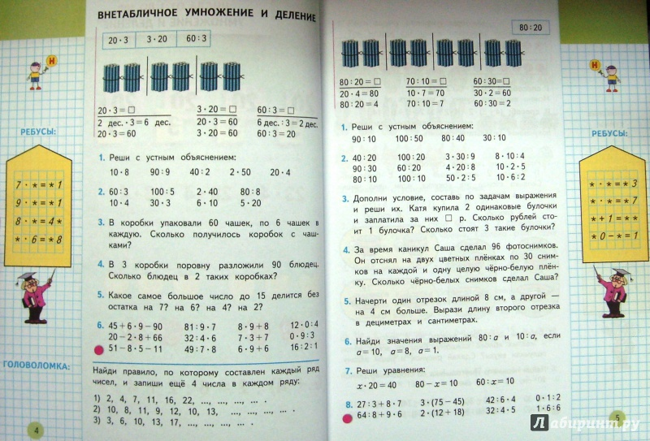

[https://youtu.be/nL https://youtu.be/nLEmW63MroMEmW63MroM](https://youtu.be/nLEmW63MroM)